哈尔滨工业大学

课程项目结题报告

基于MATLAB的创新实践

院 系 电子与信息工程学院
专 业 电子信息类
班 级 11705004
姓 名 李江炫
学 号 1170500420

报告日期 2018年7月26日

题目编号与内容
题目编号：3
内容：在长 2L 的 线 段上电量均匀分布，单位长度上的电荷密度为ρ。求任一点的电势，电势分布曲面的规律是什么？电场线和等势线是如何分布的？
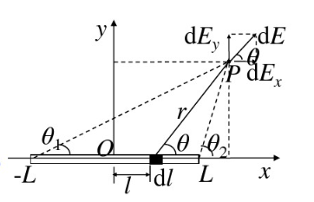

二. 思路分析与计算过程
此题主要在于绘图难，解决这个物理问题并不难。在开始我们的工作之前，对于一些无关紧要的变量，我们先把他们取为常数，这里我们取L=1，rho=1。后面的计算表面，这两个量确实没什么影响，还有就是计算电势我们先选取零势面，L有限长，我们选取无穷远处的电势为零。
第一步就是要由物理知识，解出平面上任意位置的电势与位置的关系。我们知道点电荷dq周围的电势为：
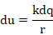

再由电势叠加原理，我们就能够求出平面上任意一点的电势。在本题中，通过电势叠加原理计算我们需要进行积分，MATLAB在此体现了它强大的计算能力，我们得到：

由此我们能够得到平面上任意位置的电势。在计算绘图需要的数据时，我们发现数据太大，于时计算U的时候没有乘k和ρ，但是把单位改了，这没有问题。
第二步就是绘图。我们先画出平面任意位置电势的三维图像及等势线，注意到我们无法做出空间中电势的图像，那样做的画，空间坐标是三维，电势就在第四维了，我们表达不出来，因此我们分析都只是平面上的电势。首先指定平面的范围，我们选取[-10 10 -10 10]这个范围，然后用meshgrid()函数画出网格，再算出对应点U的值，计算的时候我们发现，有的地方U的值为NaN或者是inf，这对我们的绘图影响很大，于时我们对这些位置的U值进行了修正，后面的绘图也证明，这些修正对本题的分析影响不大，却使得我们的图更加精美了。
得到合格的U值之后，用mesh()函数画三维图，紧接着我们需要在这个三维图上画出等势线，效果如图一所示。为了多角度观察，我们又画出了一个二维图，如图二所示，可以把这个图看成图一的俯视图，不过我们还在上面加了电场线，这样我们清楚地看到，电场线是和等势线垂直的。
三. MATLAB源程序
%% 最终版本
L = 1;
x = -10:0.1:10;
y = -10:0.1:10;
[X,Y] = meshgrid(x,y);
% 到这里发现U的数值有点大，不如直接不乘k和rho
U = log(L - X + (Y.^2 + (L - X).^2).^(1/2)) -...
log(((L + X).^2 + Y.^2).^(1/2) - X - L);
%修正数据
for i=1:numel(U)
if isnan(U(i))
if ~isnan(U(i+1)) && ~isnan(U(i-1))
U(i) = (U(i+1)+U(i-1))/2;
end
elseif isinf(U(i))
U(i) = (U(i+1) + U(i-1))/2;
end
end

%%
%第一个图 三维
figure (1)
mesh(X,Y,U);
v = 0:0.3:5;
hold on
contour3(X,Y,U,v,'r','LineWidth',2);
title('等势线图')
grid on
hold on
plot([-1,1], [0,0], 'r', 'LineWidth',3) %电荷所在位置
axis([-10 10 -10 10 0 6])
xlabel('x/L');ylabel('y/L');zlabel('µÈÊÆÏß/k*rhoa')

%% 第二张图
figure (2);
v = 0:0.25:3;
[C,h]=contour(X,Y,U,v);
clabel(C,h);
hold on; grid on;axis([-4 4 -3 3])
plot([-1,1], [0,0], 'r', 'LineWidth',3)

[Ex,Ey] = gradient(-U);
theta = 0:pi/15:2*pi;
x0 = cos(theta);
y0 = 1/20*sin(theta);
h = streamline(X,Y,Ex,Ey,x0,y0);
set(h,'LineWidth',2,'Color','b');
title('等势线及电场线')
xlabel('x/L');ylabel('y/L')
text(-3.5,2.5,'电势单位：k\rho','FontSize',16)
四. 运行结果、图形与动画
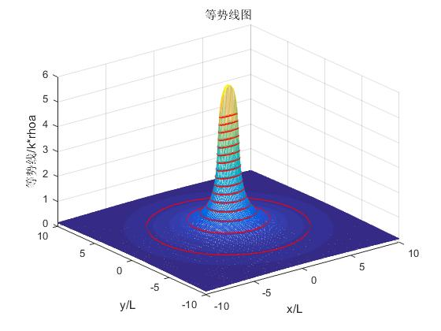
图一 等势线等势面空间分布
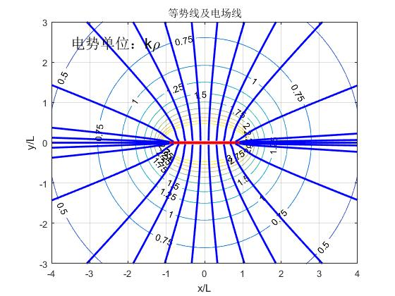
图二 等势线与电场线
五. 参数讨论与分析
对L的分析：
L是电荷线长的一半，我们估计它对结果的影响不大，结果也确实如此，如下图
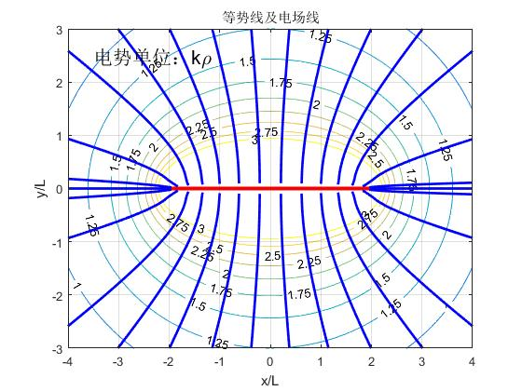
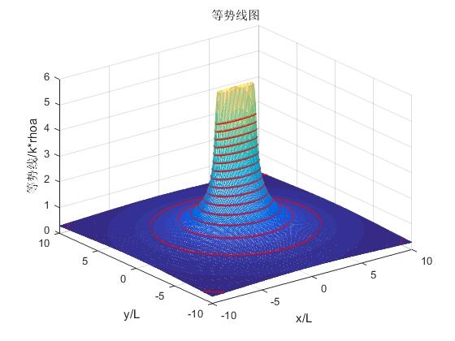

图三 L=2时的等势线等势面分布

图四 L=2时的等势线与电场线
可以看到，当线变长了的时候，整个电势分布并没有太大的变化，只是向外扩张了一点。不过这不代表L的影响可以忽略。具体分析如下：当L无限长时，我们上面的计算就都不成立了，由U的表达式：
当L无穷大时，U也无穷大，这显然是不对的，在这种情况下我们需要重新选取零电势位置，我们选择(0,a)处为零电势点，修正后得到：
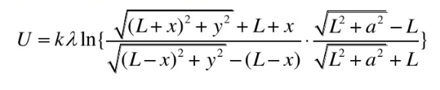

取极限得到：
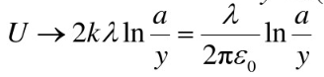

这里λ就和ρ一样，都是电荷线密度。
当L趋近于0的时候，这就过渡到点电荷的电势和电场了，取极限后我们得到：
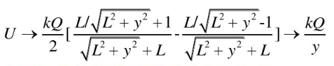

Q为全部电荷量。
对ρ的分析：
ρ是电荷线密度，它的正负会对电场线的起始位置有影响，对电势而言，只是多了一个负号，在这里我们就不过多讨论了。
六. 体会、建议与小组成员分工
到此我们的项目就算全部完成了，在过去的三天里，我们通力合作，将自己的物理知识和新学习到的MATLAB知识结合在一起，真正体会到在实际项目中学习的巨大好处，在过去的一个月时间里，我们学习了MATLAB知识，但是很少自己真正用上MATLAB去解决一个问题，这次项目给我们留下了深刻的印象，我们也收获了很多。
最后一点建议：希望这样的项目能够更多一点，只有在实际的项目中学习我们才学得快而且印象深刻。
成员分工：李江炫：负责程序的编写；沃滋植：负责资料的查找与题目的分析；薛浩坤：负责程序的调试与参数的分析。除此之外，我们各自撰写了自己的开题报告和结题报告，并一起完成了开题和结题的PPT。

